EMEIEF BAIRRO TAQUARA BRANCA
MINIGRUPO - MATERNAL

SEGUNDA – FEIRA: 07/06/2021

ATIVIDADE: A FESTA DOS QUITUTES
OBJETIVOS: CONHECER MAIS SOBRE A CULTURA E OS HÁBITOS DO SEU PAÍS
DESENVOLVIMENTO: EXPLICAR À CRIANÇA QUE NAS FESTAS JUNINAS EXISTEM MUITAS COMIDAS GOSTAS, DOCES E SALGADAS. ESSAS COMIDAS TÍPICAS SE CHAMAM QUITUTES. NESSAS FESTAS TAMBÉM JOGAMOS ALGUNS JOGOS (COMO PESCARIA, BOCA DO PALHAÇO), CANTAMOS E DANÇAMOS A QUADRILHA. MOSTRAR AS IMAGENS PARA A CRIANÇA E EXPLICAR O QUE CADA UMA REPRESENTA.
COLOCAR PARA A CRIANÇA OUVIR E VER A HISTÓRIA DE HOJE, QUE VAI FALAR UM POUCO SOBRE ESSES QUITUTES E SOBRE ALGUMAS COISAS QUE FAZEMOS NESSAS FESTAS.
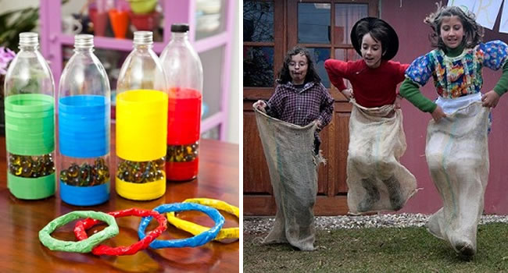
Fonte: https://www.portaltudoaqui.com.br/brincadeiras-festa-junina/

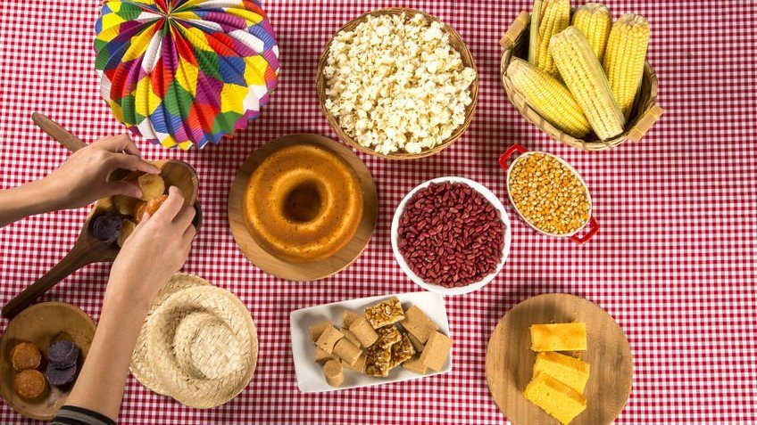
Fonte: https://www.mensagenscomamor.com/festa-junina-comidas-tipicas
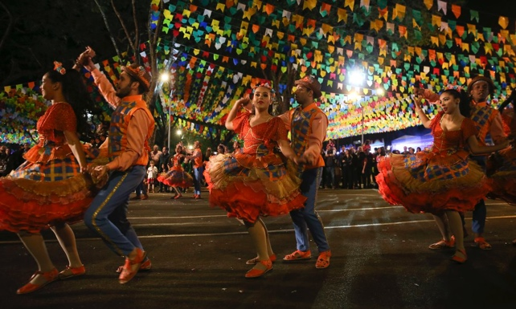
Fonte: https://agenciabrasil.ebc.com.br/direitos-humanos/noticia/2019-06/ministerio-lanca-campanha-de-combate-ao-assedio-em-festas-juninas

DEPOIS VAMOS BRINCAR COM A CRIANÇA DE COMPETIÇÃO DE QUILÍBRIO. COLOQUEM UMA BATATA (NÃO MUITO GRANDE) EM UMA COLHER E PEÇAM PARA A CRIANÇA SEGURAR COM UMA MÃO. ELA DEVE ANDAR DE UM PONTO A OUTRO SEM DEIXAR QUE A BATATA CAIA NO CHÃO. SE TIVEREM OUTRAS CRIANÇAS, CHAMEM ELAS PARA PARTICIPAR DA BRINCADEIRA.
EXEMPLO:
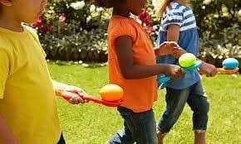
FONTE: https://cursodebaba.com/gincanas-brincadeiras-criancas/
REGISTRO: GRAVE A CRIANÇA FAZENDO A BRINCADEIRA

TERÇA – FEIRA: 08/06/2021

ATIVIDADE: CONFECCIONANDO O VASO
MATERIAIS: QUALQUER RECIPIENTE RECICLÁVEL QUE TIVER EM CASA PARA SERVIR COMO VASO; TINTA GUACHE, CANETINHA, LÁPIS DE COR, GIZ DE CERA, COLA, FITA ADESIVA.
OBJETIVOS: TRABALHAR A CRIATIVIDADE E A EXPRESSÃO ARTÍSTICA
DESENVOLVIMENTO: HOJE VAMOS PREPARAR UM VASO BEM BONITO PARA AMANHÃ PLANTARMOS A NOSSA SEMENTINHA DE MILHO! SEPAREM O MATERIAL QUE TIVEREM EM CASA E PEÇAM PARA A CRIANÇA DECORAR, COM TINTA GUACHE, CANETINHA, ETC. SE O MATERIAL FOR DE PLÁSTICO, PODEM TAMBÉM PEDIR PARA A CRIANÇA FAZER UM DESENHO OU PINTURA BEM BONITOS NUM PAPEL E DEPOIS VOCÊS COLAM EM VOLTA DELE.
EXEMPLOS:

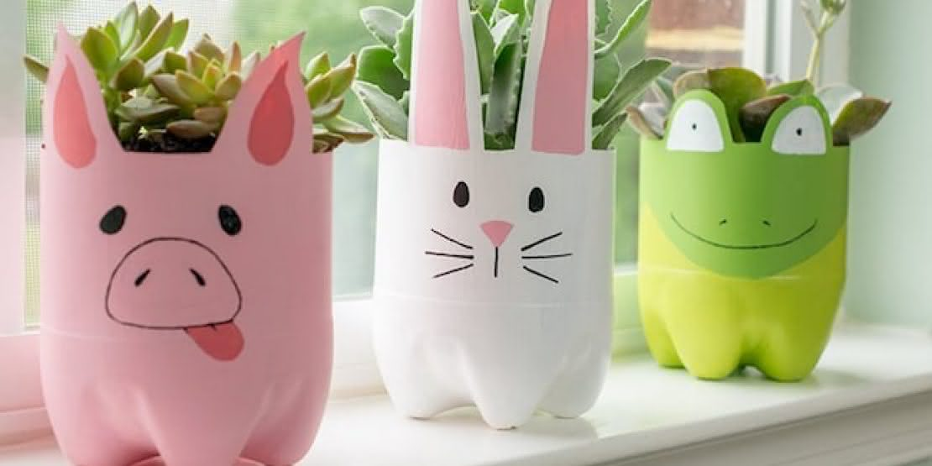
Fonte: https://casaefesta.com/25-ideias-de-decoracao-com-reciclagem-para-casa/
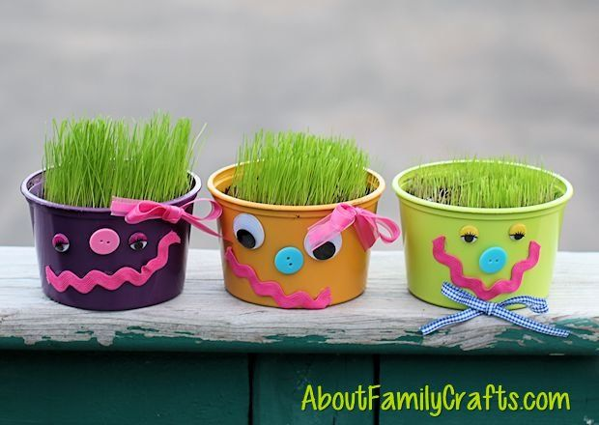
Fonte: https://www.revistaartesanato.com.br/artesanato-com-pote-de-margarina
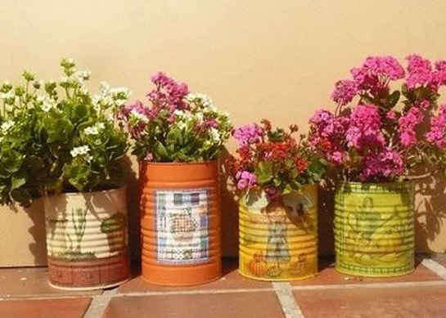
Fonte: https://comofazeremcasa.net/15-ideias-de-como-fazer-vasos-reciclados/
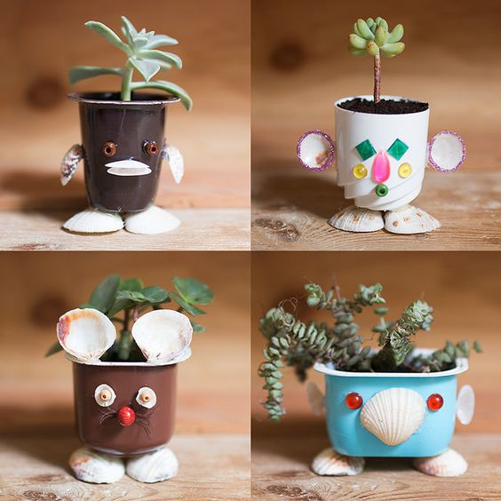
Fonte: https://www.praquemtemestilo.com/2020/05/40-ideias-de-vasos-com-material.html

REGISTRO: TIRAR FOTO DO VASO PRONTO.

QUARTA – FEIRA: 09/06/2021

ATIVIDADE: PLANTANDO O MILHO
MATERIAIS: GRÃOS DE MILHO PARA PIPOCA, TERRA E ÁGUA
OBJETIVOS: CONSCIÊNCIA AMBIENTAL, ESTUDO DA NATUREZA E SEUS PROCESSOS, SENSO DE RESPONSABILIDADE
DESENVOLVIMENTO: SE TIVEREM EM CASA, MOSTREM UMA ESPIGA DE MILHO PARA A CRIANÇA. PEÇAM PARA ELA OBSERVAR E DESCREVER AS CARACTERÍSTICAS DO MILHO. QUAIS CORES TEM, QUAL O FORMATO DELA, ONDE ESTÃO AS SEMENTES. DIGAM QUE A PLANTAÇÃO DE MILHO SE CHAMA MILHARAL, O QUE É A ESPIGA, EXPLIQUEM QUE OS GRÃOS SÃO AS SEMENTES. MOSTREM AS IMAGENS PARA AS EXPLICAÇÕES

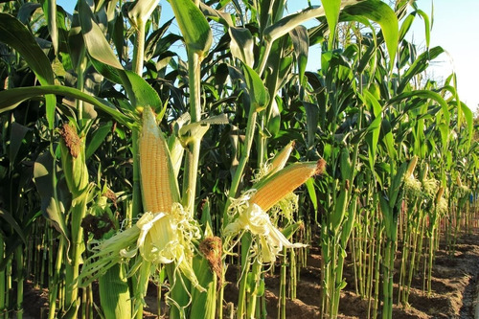
FONTE: https://produto.mercadolivre.com.br/MLB-1208134649-semente-milho-para-planta-5kg-_JM
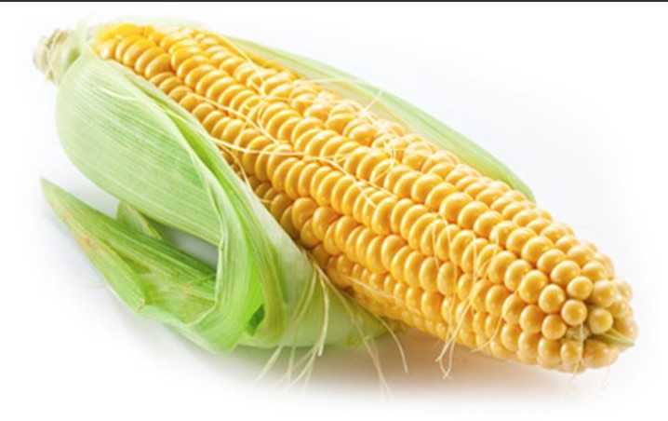
FONTE: http://receitasdeminuto.com/como-comprar-e-armazenar-milho-na-espiga/

DEPOIS VAMOS PLANTAR UM GRÃO DE MILHO NO NOSSO LINDO VASINHO, QUE DECORAMOS ONTEM. COLOQUEM TERRA, ABRAM UM BURAQUINHO E COLOQUEM ALGUNS GRÃOZINHOS DE MILHO DENTRO. DEPOIS CUBRAM E JOGUEM UM POUCO DE ÁGUA. É IMPORTANTE QUE A CRIANÇA FAÇA SOZINHA, SE CONSEGUIR, E VOCÊ OBSERVA E AUXILIA.
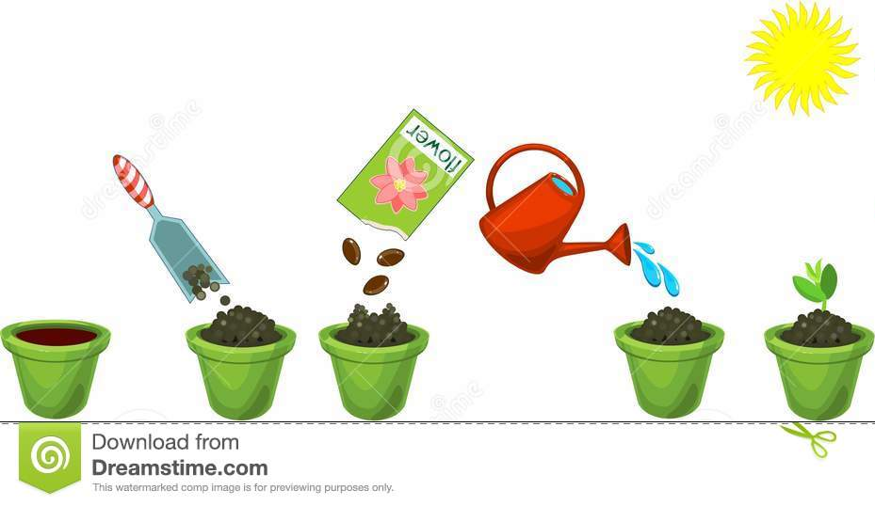
EXPLIQUEM QUE DE HOJE EM DIANTE ELA VAI MOLHAR TODOS OS DIAS, E QUE ESSA SERÁ A RESPONSABILIDADE DA CRIANÇA. VAMOS ESPERAR AS FOLHINHAS APARECEREM...

REGISTRO: TIRAR FOTO DA CRIANÇA PLANTANDO
QUINTA – FEIRA: 10/06/2021

ATIVIDADE: ARTE COM SEMENTES
MATERIAIS: GRÃOS DE MILHO PARA PIPOCA, MILHO VERDE, PIPOCA; COLA, PAPEL, LÁPIS DE COR, GIZ DE CERA.
OBJETIVOS: DESENVOLVER A CRIATIVIDADE, EXPRESSÃO ARTÍSTICA
DESENVOLVIMENTO:
PEÇA PARA A CRIANÇA FAZER UMA ARTE UTILIZANDO OS GRÃOS DO MILHO (DA ESPIGA, MILHO PARA PIPOCA OU PIPOCA ESTOURADA) OU USANDO QUALQUER OUTRO MATERIAL PARA FAZER UM MILHO. VOCÊS PODEM RECORTAR O MILHO EM OUTROS TIPOS DE MATERIAIS, PEDIR PARA A CRIANÇA PINTAR COM TINTA GUACHE... USEM A IMAGINAÇÃO!
ALGUNS EXEMPLOS:

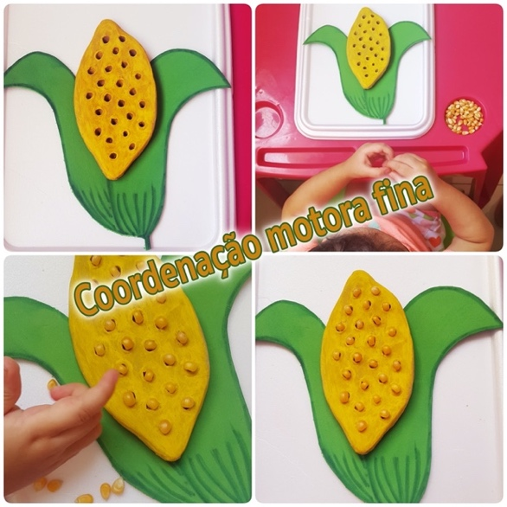
FONTE: https://blogmundomae.com.br/2018/06/04/atividades-infantis-para-o-mes-das-festas-juninas/
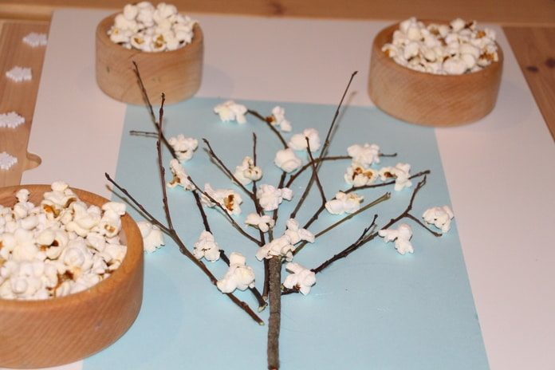
FONTE: https://www.brincacomigo.pt/arvore-pipocas/
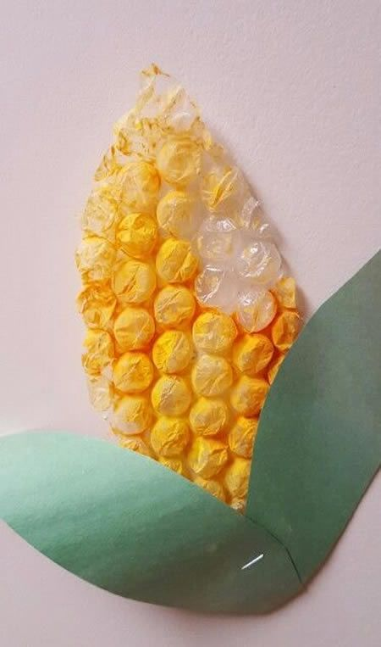
FONTE: https://comofazeremcasa.net/enfeites-simples-e-baratos-para-sao-joao/
REGISTRO: TIRAR FOTO DA ATIVIDADE PRONTA

SEXTA – FEIRA: 11/06/2021

ATIVIDADE: COMIDAS COM MILHO
MATERIAIS: INGREDIENTES PARA O BOLO, FÔRMA, FOGÃO E LIQUIDIFICADOR
OBJETIVOS: CONVIVÊNCIA COM A FAMÍLIA, PARTICIPAÇÃO NAS ATIVIDADES DA CASA, CONSCIÊNCIA SOBRE SUA ALIMENTAÇÃO
DESENVOLVIMENTO: O MILHO É UM INGREDIENTE MUITO IMPORTANTE NAS FESTAS JUNINAS. E NO MÊS DE JUNHO É QUANDO TERMINA A COLHEITA DO MILHO. ENTÃO É O PERÍODO CERTO PARA COMERMOS MUITAS COMIDAS FEITAS COM ESSE INGREDIENTE.
O QUE PODEMOS FAZER COM O MILHO? PODE SER COMIDA PARA OS ANIMAIS (PORCOS E GALINHAS) E TAMBÉM PARA AS PESSOAS. QUAIS PRATOS PODEMOS FAZER COM ESSE INGREDIENTE? COMO PRATO DOCE, TEM PAMONHA E CURAU. COMO PRATO SALGADO, TEM CUSCUS, PIPOCA E MILHO COZIDO. PERGUNTEM A UM ADULTO, QUAIS OUTROS PRATOS ELES CONHECEM. VOCÊS JÁ COMERAM ALGUM DELES?
HOJE, VAMOS PREPARAR UM DELICIOSO BOLO DE FUBÁ. O FUBÁ É A FARINHA FEITA COM OS GRÃOS SECOS DE MILHO. ENVOLVAM A CRIANÇA NO PREPARO DA RECEITA E DEPOIS COMAM TODOS JUNTOS!
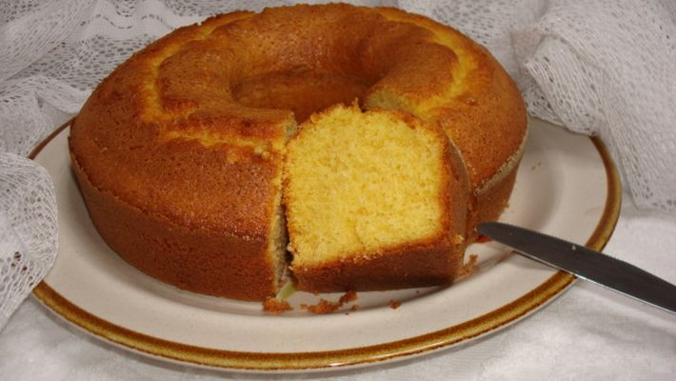
FONTE: https://www.tudogostoso.com.br/receita/9254-bolo-de-fuba.html
BOLO DE FUBÁ
INGREDIENTES:
3 OVOS
½ XÍCARA DE ÓLEO
1 XÍCARA DE AÇÚCAR
1 XÍCARA DE LEITE
1 XÍCARA DE FARINHA DE TRIGO
1 XÍCARA DE FUBÁ
1 COLHER DE SOPA DE FERMENTO EM PÓ

MODO DE PREPARO:
- LIGAR O FORNO EM TEMPERATURA MÉDIA (180 GRAUS).
- UNTAR A FÔRMA COM ÓLEO E FARINHA DE TRIGO.
- EM UM LIQUIDIFICADOR (OU BATEDEIRA), BATER TODOS OS INGREDIENTES LÍQUIDOS (ÓLEO, OVOS E LEITE), ATÉ SE MISTRURAREM BEM.
- DEPOIS ACRESCENTAR OS INGREDIENTES SECOS (AÇÚCAR, FARINHA DE TRIGO E FUBÁ). BATER ATÉ MISTRURAR BEM.
- AO FINAL, ACRESCENTAR O FERMENTO EM PÓ E BATER RAPIDAMENTE.
- DESPEJAR A MASSA NA FÔRMA E ASSAR NO FORNO POR 30 MINUTOS. DEPOIS ABAIXAR O FOGO PARA TEMPERATURA BAIXA E DEIXAR DOURAR EM CIMA.
- RETIRAR DO FORNO, ENFIAR UM PALITO PARA VERIFICAR SE ESTÁ ASSADO (TEM QUE SAIR LISINHO). DEIXAR ESFRIAR ANTES DE DESENFORMAR.

REGISTRO: GRAVAR OU FOTOGRAFAR A CRIANÇA PARTICIPANDO DA CONFECÇÃO DO BOLO OU COMENDO JUNTO COM A FAMÍLIA.
AOS FAMILIARES: AGRADECEMOS A COLABORAÇÃO DE VOCÊS E PEDIMOS QUE NÃO ESQUEÇAM DE PARTILHAR CONOSCO ATRAVÉS DO ENVIO DE FOTOS E VÍDEOS EM NOSSO GRUPO DE WHATSAPP AS ATIVIDADES E EXPERIÊNCIAS DAS CRIANÇAS.
JUNTOS SOMOS MAIS FORTES E QUE NUNCA PERCAMOS A ESPERANÇA DE DIAS MELHORES!
ABRAÇOS FRATERNOS:
EQUIPE DO MINIGRUPO/MATERNAL

EMEIEF BAIRRO TAQUARA BRANCA
MINIGRUPO - MATERNAL

SEGUNDA – FEIRA: 14/06/2021

ATIVIDADE: MÚSICA DAS FESTAS JUNINAS
OBJETIVOS: APRESENTAR DIFERENTES GÊNEROS MUSICAIS, EXPRESSÃO ARTÍTICA E CRIATIVIDADE E IDENTIFICAR A LETRA DO NOME, CONHECIMENTO SOBRE INSTRUMENTOS E SUAS SONORIDADES, AMPLIAR REPERTÓRIO MUSIAL
DESENVOLVIMENTO: PARA DANÇAR NAS FESTAS JUNINAS, NÓS COLOCAMOS MÚSICAS DE DIVERSOS ESTILOS, COMO O FORRÓ, O BAIÃO E O XOTE. ESSES RITMOS MUSICAIS SÃO TÍPICOS DO NORDESTE DO BRASIL E FALAM SOBRE ESSE ESTILO DE VIDA DO CAMPO E DO SERTÃO.
LUIZ GONZAGA É UM DOS CANTORES E COMPOSITORES MAIS FAMOSOS DO ESTILO BAIÃO. VAMOS OUVIR E DANÇAR COM UMA MÚSICA DESSE ARTISTA?
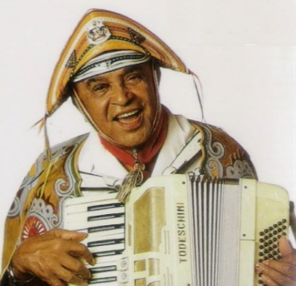
FONTE: https://culturaeviagem.wordpress.com/2013/05/10/ouca-luiz-gonzaga-cantando-as-coisas-de-alagoas-em-dose-dupla/
CLIQUE AQUI https://www.youtube.com/watch?v=UwZX-kYBeMY
ESSE INSTRUMENTO QUE ELE TOCA SE CHAMA SANFONA OU ACORDEON. É UM INSTRUMENTO DE SOPRO. VAMOS CONHECER COMO É ESSE INSTRUMENTO E QUAL O SOM ELE PRODUZ?
VÍDEO

DEPOIS DIGAM O NOME DA PRIMEIRA LETRA DO NOME DA CRIANÇA. DESENHE ELA EM UM PAPEL E PEÇA PARA A CRIANÇA PINTAR.

MODELOS DE LETRAS:
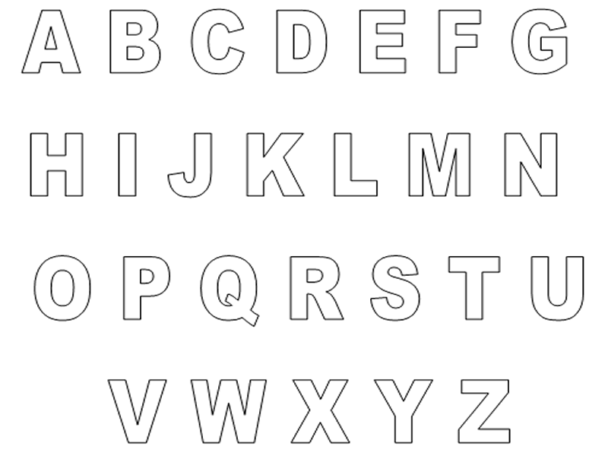
FONTE: https://www.verefazer.org/2018/02/Abecedario-Letras-do-Alfabeto-para-imprimir.html

REGISTRO: FOTO DA ATIVIDADE

TERÇA – FEIRA: 15/06/2021

ATIVIDADE: ZABUMBA
MATERIAIS: PANELAS DE METAL, VASILHAS DE PLÁSTICO (ABERTAS OU COM TAMPA), POTES DE VIDRO, COLHERES GRANDES DE MADEIRA OU DE PLÁSTICO
OBJETIVOS: CONHECIMENTO SOBRE INSTRUMENTOS E SUAS SONORIDADES, AMPLIAR REPERTÓRIO MUSICAL, EXPLORAR O CORPO, COORDENAÇÃO MOTORA
DESENVOLVIMENTO: NOS RITMOS MUSICAIS DAS FESTAS JUNINAS PODEMOS DESCOBRIR DIFERENTES INSTRUMENTOS MUSICAIS.
A ZABUMBA OU BUMBO, É UM TAMBOR QUE ESTÁ PRESENTE NA MAIOR PARTE DAS MÚSICAS DE FESTA JUNINA. É UM INSTRUMENTO DE PERCUSSÃO E TEM ORIGEM EM PAÍSES DO CONTINENTE AFRICANO.

VAMOS CONHECER COMO É ESSE INSTRUMENTO E QUAL O SOM ELE PRODUZ?
VÍDEO

ZABUMBA
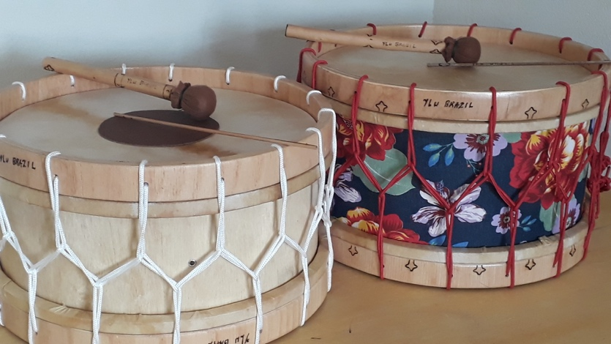
FONTE: https://www.elo7.com.br/zabumba-16-artesanal-madeira-couro-e-corda/dp/67255F

DEPOIS PEGUEM OBJETOS DE DIVERSOS MATERIAIS NA COZINHA (PANELA DE METAL, POTE DE PLÁSTICO, VASILHA/COPO DE VIDRO) E COLOQUEM ELES COM A BOCA PARA BAIXO, SOBRE UMA MESA OU UM PANO NO CHÃO. DÊ PARA A CRIANÇA DUAS COLHERES DE MADEIRA OU DE PLÁSTICO E PEÇA PARA ELAS TOCAREM NOS RECIPIENTES. MOSTREM A DIFERENÇA DE SOM DE CADA UM, EXPLIQUEM DO QUE CADA UM É FEITO E DEIXEM A CRIANÇA SE DIVERTIR LIVREMENTE.
EXEMPLO:
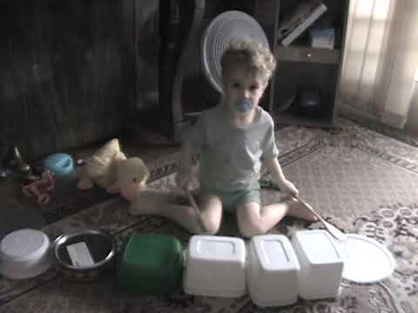
FONTE: https://www.youtube.com/watch?v=tVKVSXWSF_4
REGISTRO: GRAVAR UM VÍDEO OU ÁUDIO DA CRIANÇA TOCANDO OS INSTRUMENTOS

QUARTA – FEIRA: 16/06/2021

ATIVIDADE: VIOLA E VIOLÃO
MATERIAIS: CAIXA DE SAPATO OU SIMILAR, ELÁSTICO DE DINHEIRO
OBJETIVOS: CONHECIMENTO SOBRE INSTRUMENTOS E SUAS SONORIDADES, AMPLIAR REPERTÓRIO MUSICAL, COORDENAÇÃO MOTORA
DESENVOLVIMENTO: A VIOLA CAIPIRA É MAIS UTILIZADA EM MÚSICAS COMO O SERTANEJO, MODA DE VIOLA, MAS TAMBÉM APARECE EM ALGUMAS MÚSICAS DE FESTA JUNINA. ELA É UM INSTRUMENTO BRASILEIRO. É CHAMADO DE INSTRUMENTO DE CORDA.
O VIOLÃO TAMBÉM É UM INSTRUMENTO DE CORDA E É MAIS COMUM EM DIVERSOS ESTILOS MUSICAIS. A VIOLA E O VIOLÃO SÃO BEM PARECIDOS MAS TÊM SONS DIFERENTES. VAMOS CONHECER COMO SÃO ESSES INSTRUMENTOS E QUAL O SOM ELES PRODUZEM?
VÍDEO

VIOLA CAIPIRA
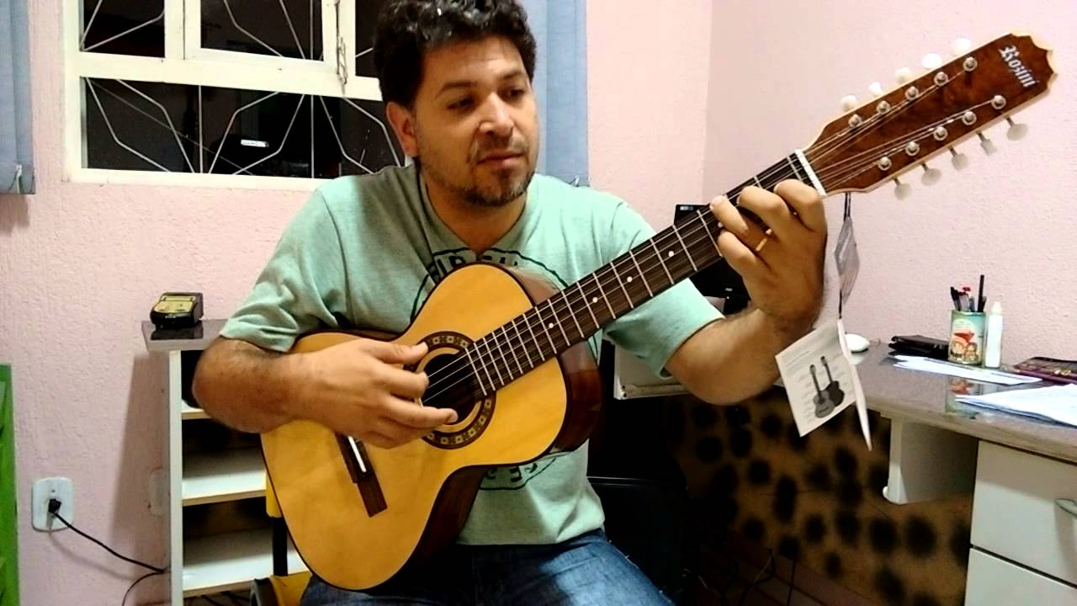
FONTE: https://comofazer.site/viola-como-tocar-saudade-da-minha-terra-video/
VIOLÃO
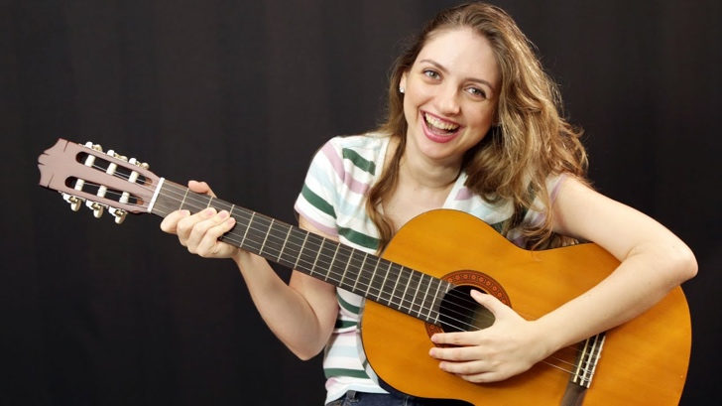
FONTE: https://www.youtube.com/watch?v=pdczxvu4U8w

AGORA VAMOS CONSTRUIR O NOSSO PRÓPRIO VIOLÃO? PEGUEM UMA CAIXA DE SAPATOS OU SIMILAR E PASSE OS ELÁSTICOS IGUAL À FOTO ABAIXO. COLOQUE QUANTOS ESLÁSTICOS QUISER. DEPOIS MOSTRE PARA A CRIANÇA COMO ELA TOCA COM OS DEDOS. DEIXE ELA EXPLORAR E SE DIVERTIR LIVREMENTE.
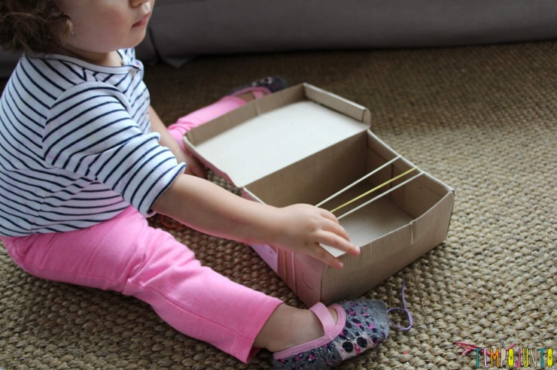
FONTE: https://www.tempojunto.com/2015/11/19/como-fazer-um-instrumento-musical-caseiro-para-os-pequenos/
REGISTRO: GRAVAR UM VÍDEO OU ÁUDIO DA CRIANÇA TOCANDO O INSTRUMENTO

QUINTA – FEIRA: 17/06/2021

ATIVIDADE: RECO RECO
MATERIAIS: GARRAFA DE PLÁSTICO OU LATA DE LEITE EM PÓ OU POTE DE ACHOCOLATADO; FACA/GARFO; LÁPIS, CANETA OU RÉGUA
OBJETIVOS: CONHECIMENTO SOBRE INSTRUMENTOS E SUAS SONORIDADES, AMPLIAR REPERTÓRIO MUSICAL
DESENVOLVIMENTO: O RECO RECO É UM INSTRUMENTO MAIS COMUM EM PAGODE, SAMBA E CAPOEIRA MAS PODE ESTAR PRESENTE NO RITMO CHAMADO FORRÓ. ELE É DE MADEIRA E TEM ORIGEM AFRICANA, MAS QUANDO VEIO PARA O BRASIL PASSOU A SER FEITO DE METAL.
VAMOS CONHECER COMO É ESSE INSTRUMENTO E QUAL O SOM ELE PRODUZ?
VÍDEO

RECO RECO
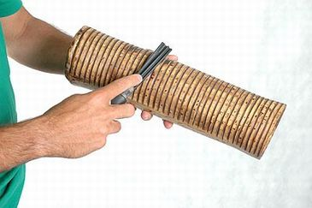
FONTE: http://www.todosinstrumentosmusicais.com.br/imagens-do-instrumento-reco-reco.html

AGORA VAMOS CONSTRUIR NOSSO PRÓPRIO RECO RECO? PEGUEM UMA GARRAFA DE PLÁSTICO QUE TENHA RANHURAS (PARA DEIXAR MAIS INTERESSANTE, FAÇA NOVAS RANHURAS COM UM GARFO OU FACA NA SUPERFICIE DA GARRAFA) OU SIMILAR DE OUTRO MATERIAL. PEGUE UM LÁPIS OU OBJETO PARA RASPAR NO RECO RECO. MOSTREM COMO SE DEVE TOCAR E DEIXE A CRIANÇA EXPLORAR LIVREMENTE.
EXEMPLOS:

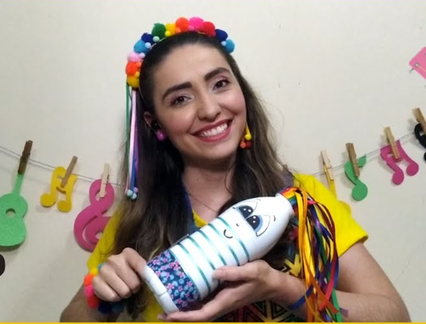
FONTE: https://www.youtube.com/watch?v=Cw29_FcJoIw
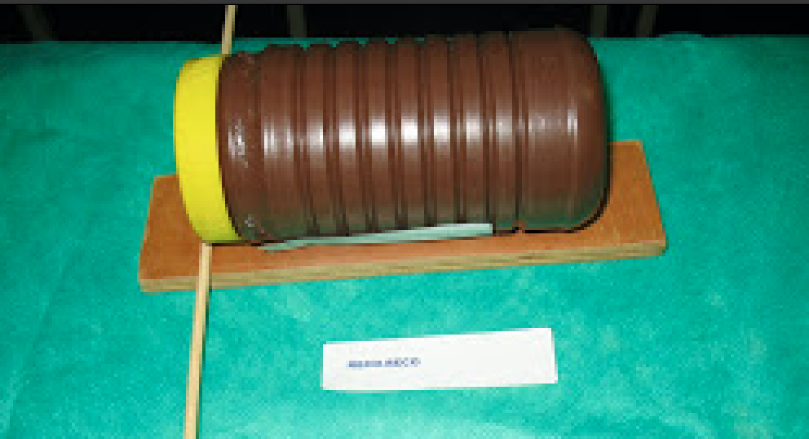
FONTE: http://clickespecial.blogspot.com/2009/09/sustentabilidade-apoiando-educacao_09.html

REGISTRO: GRAVE UM VÍDEO DA CRIANÇA TOCANDO O INSTRUMENTO

SEXTA – FEIRA: 18/06/2021

ATIVIDADE: SONS COM O CORPO
OBJETIVOS: EXPLORAR O CORPO E AS SONORIDADES
DESENVOLVIMENTO: ESTA SEMANA VIMOS VÁRIOS INSTRUMENTOS E ALGUNS ESTILOS MUSICAIS. MAS VOCÊS SABIAM QUE PODEMOS FAZER SOM COM O NOSSO PRÓPRIO CORPO? MOSTREM PARA AS CRIANÇAS O VÍDEO “SONS DO CORPO” E PEÇAM PARA ELAS DANÇAREM IGUAL.
CLIQUE AQUI https://www.youtube.com/watch?v=lzelCRX7TZE
DEPOIS PERGUNTEM A ELAS, COMO UM DESAFIO, QUE OUTROS SONS PODEMOS FAZER COM O NOSSO CORPO.
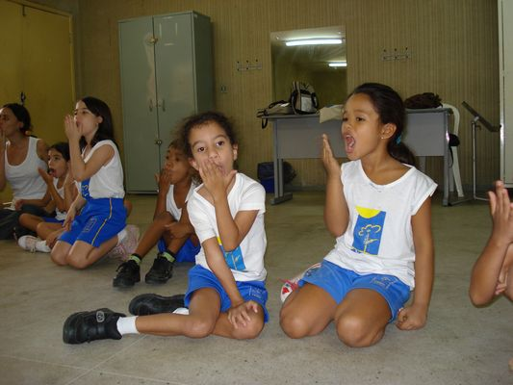
REGISTRO: GRAVEM A CRIANÇA DANÇANDO, CANTANDO E FAZENDO OS SONS DA MÚSICA

AOS FAMILIARES: AGRADECEMOS A COLABORAÇÃO DE VOCÊS E PEDIMOS QUE NÃO ESQUEÇAM DE PARTILHAR CONOSCO ATRAVÉS DO ENVIO DE FOTOS E VÍDEOS EM NOSSO GRUPO DE WHATSAPP AS ATIVIDADES E EXPERIÊNCIAS DAS CRIANÇAS.
JUNTOS SOMOS MAIS FORTES E QUE NUNCA PERCAMOS A ESPERANÇA DE DIAS MELHORES!

ABRAÇOS FRATERNOS:
EQUIPE DO MINIGRUPO/MATERNAL

